《金融经济数据挖掘》

实验指导书

V6.3

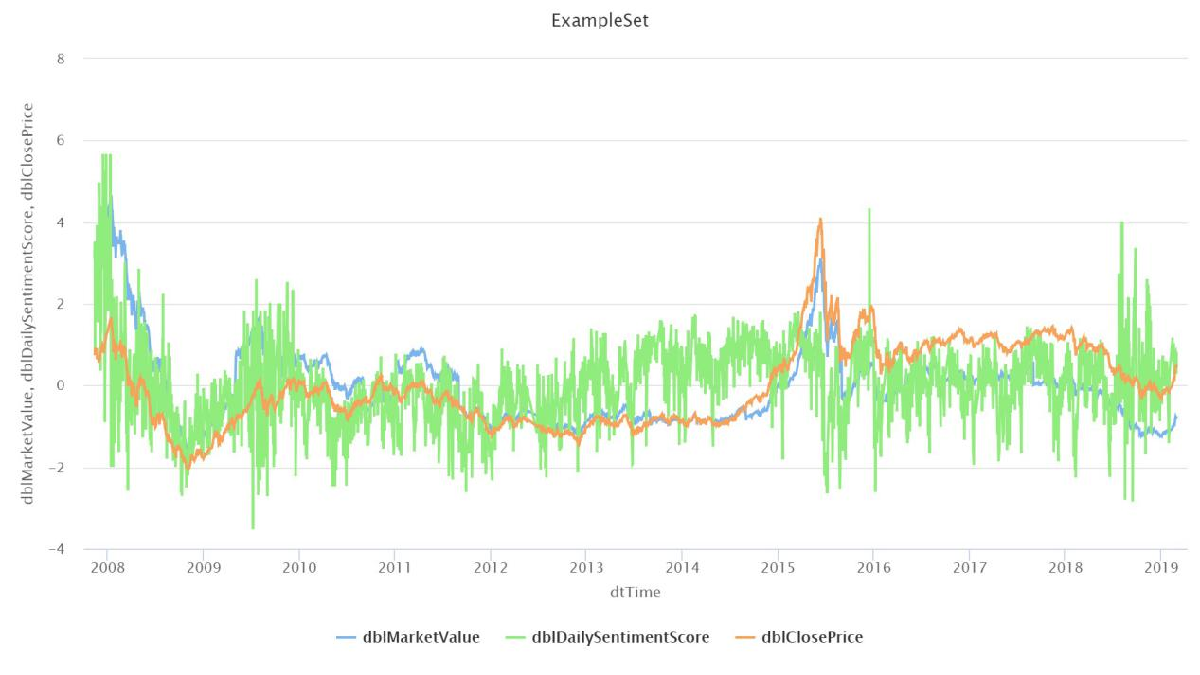

王波编
2026年6月

总时长：16学时
适用对象：大数据专业学生
配套资源：金融新闻文本数据集、沪深300日度价格指数数据

实验一 金融非结构化数据预处理
-金融文本数据处理与日度市场情绪指标量化
学时：4学时
核心定位：非结构化金融文本→结构化自然周情绪指标（每5个交易日算一周），完成数据工程核心环节

一、实验目标
1. 对给定金融新闻文本完成轻量化预处理，基于BERT（Transformer）实现中文金融文本三分类情感量化标注；
2. 按交易日维度聚合生成WeekPositive、WeekNeutral、WeekNegative标准化周度情绪指标；
3. 输出结构化周度数据，为羊群效应建模提供稳定输入；
4. 支撑专业核心能力5：掌握非结构化数据处理技术，具备金融场景数据指标化工程能力。

二、实验要求
1. 以一周（5 个交易日）为一个统计单位；
2. 按周汇总情感文本数量，剔除非交易日、空值、重复数据；
3. 输出周度情绪表，存入数据库并导出 CSV。

三、实验步骤与内容
1. 数据加载与清洗
读取金融新闻，筛选 2014.10–2015.10，去重、去空、按周分组。
2. 情感分析（ BERT深度学习方案）
基于 HuggingFace 开源中文 BERT 模型，本地推理实现三分类情感标注（正面 / 中性 / 负面），精度更高、适配金融语义。
3. 周度情绪指标计算
按每周统计：
WeekPositive：第 t 周正面文本总数
WeekNeutral：第 t 周中性文本总数
WeekNegative：第 t 周负面文本总数
周情绪占比：
$$P = \frac{WeekPositive}{WeekPositive+WeekNegative}$$
解释：一周里，正面文本占所有情感文本的比例，0~1 之间，越大越乐观。
4. 数据存储
输出：weekly_sentiment.csv（包含 week、WeekPositive、WeekNeutral、WeekNegative、P_t 字段）
四、实验报告
1. 完成系统开发，提交AI代码审核表，撰写标准的实验报告
2. 截取周情绪指标表、数据库存储结果截图；
3. 简要分析情绪指标数据质量。
4. 在报告上附上你所写的代码。

实验二 金融非结构化数据情感分析
-基于市场情绪的金融羊群效应指数构建
学时：4学时
核心定位：基于情绪指标构建羊群效应量化指标，贴合LSV模型逻辑，完成金融特征工程

一、实验目标
1.用周度情绪构建羊群效应指标 H1、H2、H3；
2.理解每个指标含义，掌握标准化与合成方法；
3.输出平稳、可直接用于回归的周度羊群指数。
4.支撑综合创新能力8：具备金融大数据特征工程能力，可实现跨领域量化指标设计。

二、实验要求
1. 严格按照修正后的公式计算羊群效应指标，保证统计口径严谨；
2. 对指标进行归一化处理，确保后续与股指数据对比的合理性；
3. 按周输出完整的羊群效应指标时序数据，对接实验三建模分析。

三、实验步骤与内容
1. 数据读取
加载实验一输出的周度情绪指标数据。
2. 羊群效应指标计算
2.1 参数设计思想：
设计三个变量，
（1）H1 = 当期情绪 − 历史均值= 情绪偏离度（异常指标，对比历史）
（2）H2 = 当期内部一致性= 羊群集中度（对比今天）
（3）H3 = 偏离 × 一致= 真正羊群效应（今天不仅一边倒，还明显偏离历史常态：今天疯不是疯，对比历史也算疯，那才是真疯）

2.2 参数实现
变量统一说明：
WeekPositive：第 t 周正面文本条数
WeekNegative：第 t 周负面文本条数
t：第 t 周（5 个交易日为 1 周）
（1）公式 1：周乐观情绪占比
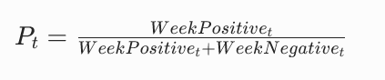
解释：第 t 周的乐观程度，0~1，越大越乐观。

（2）公式2：4 周滚动平均情绪（基准）
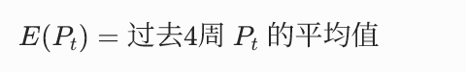
解释：最近 4 周的平均情绪，当作 “市场正常情绪”。

（3）公式 3：情绪偏离度 H1_{t}
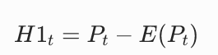
解释：本周情绪比平时 “高多少或低多少”。
- H1 > 0：比平时更乐观
- H1 < 0：比平时更悲观
（4）公式 4：意见一致性 H2_{t}
$H2t​=\frac{\left(WeekPositivet​-WeekNegativet\right)}{WeekPositivet​+WeekNegativet}​$​

解释（重点）：看大家观点是否一致，有没有跟风抱团。
- H2 越小 → 大家一边倒 → 羊群效应越强
- H2 越大 → 多空分歧大 → 无羊群
（5）公式 5：最终羊群效应指标 H3_{t}
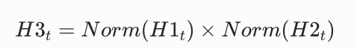
解释：
Norm ( ) = 标准化，把 H1、H2 缩放到同一大小范围。
参数设计思想总结：真正的羊群效应必须同时满足两点，
① 情绪反常（H1 绝对值大）
② 所有人都往一个方向跟风（H2 很小）
两个条件同时满足，H3 才会变大，其余杂讯全部过滤掉。

3. 数据预处理
对 H1、H2 做Min-Max 归一化，剔除异常值。
4. 结果导出
生成包含交易日、H1t、H2t、H3t的数据集，输出：weekly_herd_index.csv

四、实验报告
1. 完成系统开发，提交AI代码审核表，撰写标准的实验报告。
2. 截取系统主要程序，界面，附加解释和运行结果图。
3. 截取羊群效应指标时序表截图；
4. 说明指标构建的金融逻辑与合理性
5. 在报告上附上你所写的代码。

实验三 基于LGBM的证券市场非线性预测与羊群效应因子分析
学时：8学时
核心定位： 采用业界主流的LightGBM非线性时序建模框架，融合舆情羊群效应指标与股指收益数据，通过特征工程、时序验证、SHAP可解释性分析，验证羊群效应对证券市场收益的非线性预测能力，理解金融反身性的传导逻辑。

一、实验目标
- 完成周度羊群效应指标与沪深300指数周收益率的时间对齐，构建无时序泄露的规范机器学习数据集。
- 掌握时序预测的核心特征工程方法：滞后特征、滚动统计特征构造，理解树模型捕捉时序依赖的逻辑。
- 掌握LGBM时序预测的规范流程：时序划分数据集、模型训练、超参数基础调优，杜绝未来函数与数据泄露。
- 通过特征重要性与SHAP值分析，量化羊群效应因子的预测贡献，确定最优预测滞后阶数，直观呈现因子与收益的非线性关系。
- 通过双向建模验证羊群效应与市场收益的双向传导规律，结合金融反身性理论完成业务逻辑解释。
二、实验要求
- 多源时间序列按自然周精准内连接对齐，无缺失值、无日期错位，严格保证时序一致性，杜绝未来信息泄露。
- 遵循标准时序机器学习流程：数据对齐 → 时序特征工程 → 时序划分训练/测试集 → LGBM建模 → 模型效果评估 → 因子贡献与非线性分析 → 双向传导验证。
- 输出规范实证结果：数据集说明、特征重要性表、模型预测指标、SHAP依赖图、双向建模对比结果、可视化图表。
- 所有效果判断以样本外预测精度为核心标准，替代传统计量的p值显著性标准。

三、实验步骤与内容

步骤1：多源数据融合与预处理
- 加载周度羊群效应指标（H3_{t}，正面舆情占比序列）、沪深300日度收盘价数据。
- 计算沪深300周收益率：采用周最后一个交易日的收盘价计算收益率，公式为：
$$Rett​=\frac{Closet​-Closet-1​​}{Closet-1​}$$
- 按自然周对两个序列做内连接对齐，剔除缺失值，构建统一的周频时序数据集，按日期升序排列。
原理说明：时序数据的日期对齐是预测的基础，严禁出现“用未来数据解释过去”的泄露问题。收益率本身是价格的一阶差分，情绪指标是有界比例数据，均属于波动稳定的序列，树模型对时序平稳性要求极低，无需额外做单位根检验即可直接建模。

步骤2：时序特征工程
树模型无法自动识别时间先后关系，需通过构造特征将时序依赖信息显式输入模型。本步骤替代原实验的“相关性分析+格兰杰因果检验”，通过多阶滞后特征自动挖掘最优预测周期。
- 构造滞后特征（核心）
对羊群效应指标H3_{t}构造滞后1~5期特征（H3_lag1、H3_lag2…H3_lag5），即分别用前1周、前2周…前5周的情绪数据作为特征，预测当周收益率。
逻辑：后续通过特征重要性排序，贡献最高的滞后阶数即为最优预测滞后阶数，替代传统格兰杰因果的选优逻辑，更贴合预测目标。
- 构造滚动统计特征
构造羊群效应的滚动均值、滚动标准差（窗口设为3周、5周），捕捉情绪的趋势与波动特征，丰富模型的非线性输入信息。
- 构造时间特征
添加月份、季度虚拟变量，捕捉市场的季节性规律。
- 确定标签与特征集
  - 标签（预测目标）：当周沪深300收益率 Ret_t
  - 特征集：所有滞后特征、滚动统计特征、时间特征
拓展思考（可选）：为什么不做同期相关性分析？
同期相关性只反映“当天情绪和当天收益一起动”，没有预测价值；我们的目标是“用过去的情绪预测未来的收益”，因此全部特征均为滞后项，杜绝同期信息泄露。

步骤3：LGBM时序预测模型构建
本步骤替代原实验的“线性滞后回归建模”，采用非线性能力更强的LGBM完成预测建模。
- 时序划分数据集（重中之重）
严格按时间顺序划分训练集与测试集：前80%的时间样本为训练集，后20%为测试集。
严禁使用随机划分！随机拆分会将未来数据混入训练集，导致结果完全失真，是时序预测的第一大忌。
- LGBM模型训练
基于训练集拟合LGBM回归模型，设置基础参数（学习率、树深度、叶子节点数），以均方误差（MSE）为损失函数。
可简单做超参数调优，对比不同参数下的测试集效果。
- 基础效果评估
在测试集上输出预测结果，计算核心评估指标：均方误差（MSE）、平均绝对误差（MAE）、决定系数R²。
原理说明：LGBM通过多棵决策树的分裂组合，自动捕捉特征与标签的非线性关系、阈值效应、特征交互，无需预先假设“情绪和收益是线性关系”，完全由数据驱动拟合真实规律。

步骤4：非线性因子贡献与依赖关系分析
本步骤是实验核心，替代原实验的“线性系数显著性分析”，量化羊群效应的预测价值，直观呈现非线性关系。
- 特征重要性分析
输出LGBM模型的特征重要性（按增益gain排序），完成两个核心结论：
  - 羊群效应类特征的整体贡献占比，验证情绪因子是否具备预测价值；
  - 对比H3_lag1到H3_lag5的重要性排序，排名最高的即为最优预测滞后阶数。
- SHAP可解释性分析（非线性关系可视化）
计算测试集样本的SHAP值，绘制两类核心图表：
  - SHAP特征重要性图：交叉验证羊群效应因子的整体贡献度；
  - SHAP依赖图（单因子）：以羊群效应滞后最优阶为横轴，SHAP值为纵轴，直观画出“情绪数值如何影响收益预测”。
典型结论：情绪极低区间、情绪极高区间对收益的影响方向/幅度完全不同，呈现U型或分段非线性特征——这正是线性模型无法捕捉、线性显著性失效的根本原因。
注：SHAP（SHapley Additive exPlanations，夏普利可加解释）是目前机器学习领域公认的模型可解释性金标准方法，核心作用是：给每一个样本的每一个特征，计算一个精准的「贡献值」，解释这个特征到底是推高了、还是拉低了模型的预测结果，以及具体影响了多少。是目前大数据 / AI 领域做因子分析的主流方法。

步骤5：双向传导验证与金融反身性分析
本步骤通过双向建模验证情绪与收益的反身性循环。
- 构建反向预测模型
调换特征与标签：用滞后1~5期的沪深300收益率作为特征，预测当期羊群效应指标H3_{t}，重复建模、评估、特征重要性分析流程。
- 双向效果对比
对比两个方向的模型预测精度、核心特征贡献度，回答：
  - 情绪对收益的预测能力更强，还是收益对情绪的引导能力更强？
  - 两个方向的最优滞后阶数是否一致？反映了怎样的传导速度？
- 金融反身性逻辑总结
结合建模结果，分析双向反馈循环：
  - 情绪传导路径：前期羊群情绪 → 投资者交易行为 → 当期指数收益；
  - 收益反馈路径：前期指数涨跌 → 改变市场舆情情绪 → 当期羊群效应变化；
  - 结合最优滞后阶数，解释情绪-收益的反身性循环周期，以及在量化择时中的应用价值。

四、实验报告要求
- 提交AI代码审核表，记录代码生成、校验与修改的完整过程。
- 提交全套可运行代码：数据对齐、特征工程、时序划分、LGBM建模、残差诊断、SHAP分析、可视化全流程，附详细注释。
- 附上数据集说明：样本区间、样本量、特征列表、标签定义。
- 附上LGBM模型测试集预测指标表（MSE、MAE、R²），说明模型的整体预测效果。
- 附上特征重要性排序表，明确羊群效应因子的贡献占比与最优预测滞后阶数。
- 附上SHAP依赖图，解读羊群效应与指数收益的非线性关系形态，说明线性假设失效的原因。
- 附上双向建模的结果对比表，分析情绪与收益的双向传导强度与周期。
- 提交核心可视化图表：收益率与羊群效应时序对比图、残差时序图、SHAP分析图。
- 实验总结：结合全部实证结果，回答以下核心问题：
  - 羊群效应与指数收益是否存在显著的预测关联？整体预测能力如何？
  - 羊群效应的最优预测周期是多久？两者之间呈现怎样的非线性特征？
  - 情绪与收益之间存在怎样的双向传导关系？如何用金融反身性理论解释？
  - 对比线性假设与非线性建模，你认为金融市场更适合哪种分析框架？为什么？
- 截取所有程序运行结果与图表，附加简要解读，并附上完整代码。

